АДМИНИСТРАЦИЯ
МУНИЦИПАЛЬНОГО ОБРАЗОВАНИЯ
БЕЛЯЕВСКИЙ СЕЛЬСОВЕТ
БЕЛЯЕВСКОГО РАЙОНА ОРЕНБУРГСКОЙ ОБЛАСТИ
ПОСТАНОВЛЕНИЕ
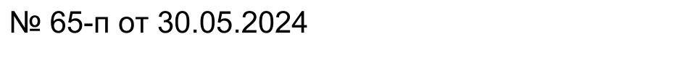

О предоставлении разрешения на отклонения от предельных параметров разрешенного строительства на земельном участке, расположенного по адресу: Оренбургская область, Беляевский район,
с. Беляевка, ул. Советская д.14

В соответствии с Градостроительным Кодексом Российской Федерации, на основании заключения по результатам публичных слушаний по вопросу предоставления разрешения на отклонение от предельных параметров разрешенного строительства, реконструкции объектов капитального строительства от 20.05.2024 г. постановляю:
1. Предоставить Ершову Николаю Николаевичу разрешения на отклонение от предельных параметров разрешенного строительства, реконструкции объектов капитального строительства на земельном участке:
- разрешение на отступы от предельных параметров разрешенного строительства, по отступам с западной стороны жилого дома отступ с 3 метров до 1,8 метра, с северной стороны жилого дома отступ по границе земельного участка, земельный участок с кадастровым номером 56:06:0201014:146 площадью 1500 кв.м., расположенного по адресу: Оренбургская область, Беляевский район, Беляевский с/с, с. Беляевка, ул. Советская д.14.
2. Опубликовать настоящее постановление на официальном сайте администрации Беляевского сельсовета в сети Интернет.
3. Контроль за исполнением настоящего постановления оставляю за собой.
4. Постановление вступает в силу с момента опубликования.

Глава муниципального образования | М.Х. Елешев

Разослано: Ершову Н.Н., администрации района, прокурору района, в дело.

